Игра, как средство формирования у дошкольников компетенций безопасного поведения на дорогах

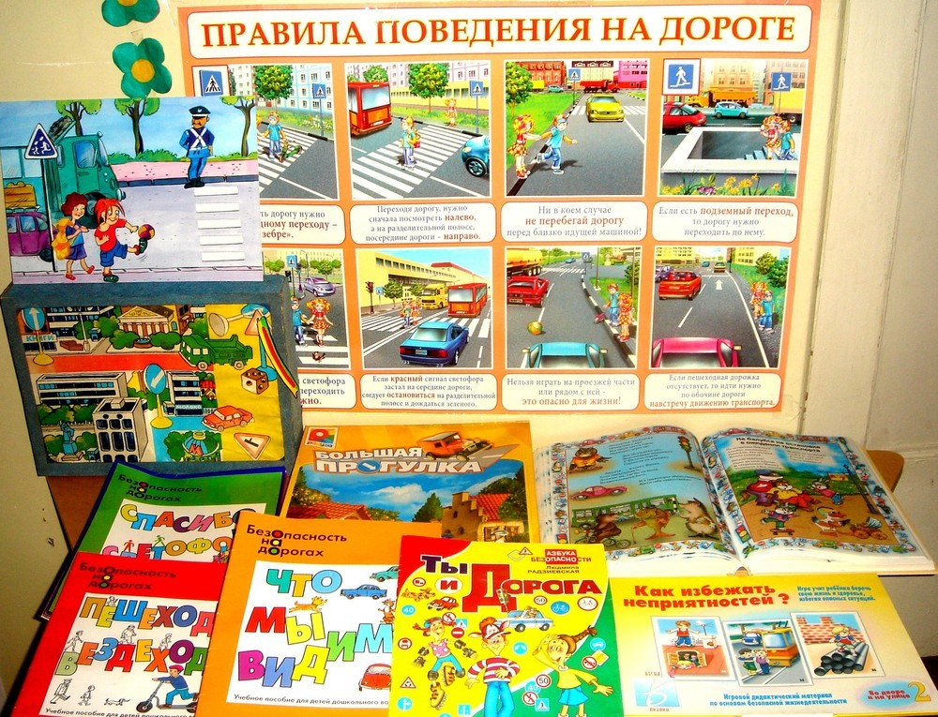
Развитие сети дорог, резкий рост количества транспорта породил целый ряд проблем. Травматизм на дорогах, а особенно детский травматизм – это проблема, которая беспокоит людей всех стран мира. Попадание детей в дорожно-транспортное происшествие – это трагедия, оставляющая след на протяжении всей жизни ребёнка. Дети могут выбежать на дорогу перед остановившейся машиной, кататься на велосипеде или затеять веселую игру на проезжей части дороги. Они знают, что нельзя так делать, но процесс формирования у детей навыков безопасного поведения на дороге длителен и долгосрочен, детям гораздо интереснее перебежать дорогу перед движущимся автомобилем или рядом со светофором, не задумываясь о последствиях и ответственности.
Что нужно сделать, чтобы улицы и дороги стали для наших детей безопасными? Конечно же, рассказать им о правилах дорожного движения, дорожных знаках и прочих тонкостях, проводя профилактические мероприятия в различных формах по обучению детей дошкольного и школьного возраста ПДД в образовательных учреждениях. Работа с детьми по правилам дорожного движения будет эффективна лишь в том случае, если теория будет тесно связана с практикой. Основная цель профилактики детского дорожно-транспортного травматизма - сохранение жизни и здоровья подрастающего поколения, создание условий для обучения детей правилам дорожного движения, что в свою очередь будет способствовать снижению уровня детского дорожно-транспортного травматизма.
Значение игр с целью формирования у детей навыков осознанного безопасного поведения на улице
Основным методом обучения детей правилам дорожного движения является игра. В младшем возрасте мы используем различные виды подвижных игр, в средней группе предпочтение отдаем сюжетно – ролевой игре, в которой знания детей уточняются и расширяются. В старшем возрасте дети приобретают определенное количество знаний и представлений об окружающем, поэтому мы используем интеллектуально – игровую деятельность в виде занимательных игр, упражнений, логических задач, головоломок, кроссвордов, развивающих сообразительность, внимание, самостоятельность.
Обучение и закрепление знаний по правилам безопасного поведения эффективно осуществляются именно в игровой форме. Для этих целей могут использоваться различные типы игр, как интеллектуальные (настольные, дидактические), так и сюжетно-ролевые (подвижные игры, групповые, на улице). Выбор игры зависит от возможностей, но наилучшего результата можно достичь, сочетая интеллектуальные и ролевые игры. Первые требуют умения сосредоточиться, провести необходимый логический анализ ситуаций, наметить пути достижения цели и реализовать их. А сюжетно-ролевые игры позволяют моделировать типовые варианты дорожной обстановки и реализовать возможность разнообразного участия ребенка в игре. При этом следует стремиться максимально, приблизить условия игры к реальной дорожной действительности.
Подвижные игры занимают важное место в жизнедеятельности детей. В игровой деятельности они приобретают практический опыт культуры общения: у них развивается познавательная активность, формируются коммуникативные способности и навыки словесного общения. Организуя подвижные игры, у ребенка развивается стремление к проявлению инициативы и самостоятельности, к поиску разумного и достойного выхода из различных жизненных ситуаций, оказывает влияние на нравственное развитие личности, самооценку ребенка, его ориентацию на достижение успеха, а также на усвоение норм и правил поведения, принятых в обществе.
В процессе подвижных игр формируются двигательные умения и навыки, развиваются ориентировка в пространстве, физические качества, приобретается свобода в движениях.
В процессе игр у детей закрепляются и совершенствуются навыки и умения действовать в непрерывно и подчас неожиданно меняющихся условиях, наилучшим образом реагировать на них. Игра приучает ребёнка при взаимодействии со сверстниками в коллективе подчинять свои интересы интересам окружающих.
Особая ценность подвижных игр заключается в возможности одновременно воздействовать на моторную и психическую сферы. Смена игровых ситуаций предъявляет повышенные требования к подвижности нервных процессов и быстроте реакции, и нестандартным действиям. Подвижные игры приучают мыслить экономно, мгновенно реагировать на действия партнёров, развивают внутреннюю речь и логику.

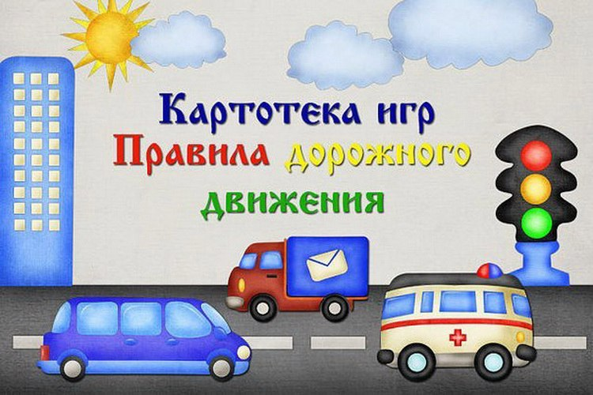

Подвижные игры по ПДД для младших дошкольников
«Автомобили», «Воробышки и автомобили», «Автобус», «Бегущий светофор». В ходе этих игр у детей закрепляются знания о видах транспорта, развивается ориентировка в пространстве, ходьба и бег врассыпную, внимательность, быстрота реакции, умение играть в коллективе. (фото)
Подвижные игры по ПДД для средних дошкольников
В средней группе добавляются такие игры как:
«Светофорчики»
Педагог предлагает ребятам превратиться в огоньки светофора и поиграть. Каждый ребенок получает круг одного из двух цветов. Под веселую музыку дети двигаются по кругу. Как только мелодия затихает, собираются по двое в «светофорчики». Игра повторяется несколько раз.
«Слушай команду»
Дети двигаются согласно командам педагога: руль поворачивается;
стекло автомобиля поднимается и опускается; щетки-дворники движутся вправо-влево и т. п.
«Цветные автомобили»
Ребята получают круги различных цветов и «превращаются» в цветные
автомобили. В группе организуется «проезжая часть», и «автомобили»
двигаются по ней, соблюдая все известные им ПДД.
«Воробушки и автомобиль»
Дети - "воробушки" сидят в гнездышках (на стульчиках). Воспитатель или кто - то из детей - "автомобиль". Когда на площадке тихо, автомобиля нет, все воробушки разбегаются по площадке. На слово воспитателя "автомобиль" или неожиданный сигнал автомобиля все воробушки возвращаются на свои места. Воспитатель выделяет птичек, которые первыми прилетели в гнездышки. Чтобы дать детям немного отдохнуть, воспитатель, изображая автомобиль, дважды проезжает из конца в конец по площадке и встает с боку. Дети снова выбегают на середину площадки, и игра повторяется.
«Сигналы светофора»
Воспитатель показывает сигналы светофора, дети выполняют действия: красный – стой, желтый – приготовились, зеленый - ходим, прыгаем, бегаем.
«Где мы были, мы не скажем, на чём ехали, покажем»
(малой подвижности)
Ребенок изображает какой-нибудь вид транспорта, остальные отгадывают.

Подвижные игры по ПДД для старших дошкольников
«Самый быстрый»
Каждый чертит себе кружок (зелеными, желтыми, красными мелками) и встает в него. Ведущий стоит в середине площадки. По его команде: «Раз, два, три – беги!» дети разбегаются. Ведущий произносит» Раз, два, три – в светофор беги!», и сам старается занять какой-либо кружок. Не успевший занять кружок становится ведущим.
«К своим флажкам»
Играющие делятся на три группы. Каждая группа образует свой круг, в центре которого находится игрок с цветными (красным, желтым, зеленым) флажком. По первому сигналу руководителя (хлопок в ладоши) все, кроме игроков с флажками, разбегаются по площадке. По второму сигналу дети останавливаются, приседают и закрывают глаза, а игроки с флажками переходят на другие места. По команде ведущего: «К своим флажкам!» дети открывают глаза и бегут к флажкам своего цвета, стараясь первыми встать в круг. Выигрывают те, кто первыми встали в ровный круг, взявшись за руки.
«Бегущий светофор».
Дети следуют за ведущим. Время от времени ведущий поднимает вверх флажок, затем поворачивается кругом. Если поднят зеленый флажок, дети продолжают двигаться за ведущим, если желтый – прыгают на месте, если красный – все должны «замереть на месте» и не двигаться 15 – 20 с. Кто ошибся выходит из игры. Побеждает самый внимательный.
«Умелый пешеход».
Вариант 1. на расстоянии 60 см параллельно друг другу кладутся по 5 м шнура. Надо пройти с завязанными глазами между ними по дорожке.
Вариант 2. Из двух шнуров делаются два круга – внешний и внутренний. Расстояние между ними 1 м. нужно с завязанными глазами пройти по кругу между шнурами.
«Мяч в корзину».
В 2-3 шагах от игроков ставят три корзинки: красного, желтого, зеленого цветов. По сигналу ведущего нужно красный мяч бросить в красную корзину, желтый – в желтую, зеленый – в зеленую. Ведущий может несколько раз подряд называть один и тот же цвет или после красного назвать зеленый и т.д.
«К своим знакам»
Играющие делятся на группы по 5–7 человек, берутся за руки, образуя круги. В середину каждого круга входит водящий со знаком, объясняя его значение. Далее звучит музыка, дети расходятся по площадке, танцуют. Водящие в это время меняются местами и знаками. По сигналу играющие должны быстро найти свой знак и встать в круг. Водящие держат знак над головой.

Настольно-печатные игры

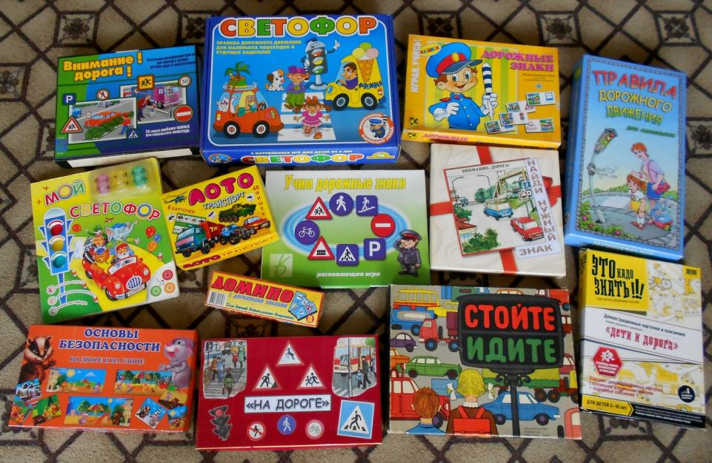

«Найди одинаковые предметы»
Материал: картинки с изображениями предметов (легковых, грузовых машин, светофоров, домов). Ход игрового упражнения: Ребенку предлагается среди нескольких предметов найти два одинаковых.
Усложнение: ребенку предлагается найти предмет (машинку, дом, светофор) по силуэтному изображению.
«Найди отличия»
Материал: картинки с изображением улицы города, отличающиеся друг от друга деталями. Ход игрового упражнения: Ребенку предлагается внимательно посмотреть на две картинки и рассказать, чем они отличаются.
«Кто первый до гаража»
Материал: план-схема улицы города.
Ход игрового упражнения: Ребенку предлагается, соблюдая правила движения быстро доехать до гаража

«Нарисуй недостающие части грузовику»
Материал: рисунки грузовиков, цветные карандаши или фломастеры.
Ход игры: Детям раздаются рисунки грузовиков, на которых грузовику не хватает какой-то важной детали (части). Дети рассматривают внимательно картинку и дорисовывают грузовику недостающую часть (кузов, кабину, колеса, руль и т. д.)
«Какие предметы спрятаны в рисунке?»
Материал: рисунок, на котором нарисовано несколько видов транспорта вперемешку (их силуэтное изображение).
Ход игрового упражнения: Ребенку показывается рисунок, в котором «спрятаны» несколько видов транспорта. Ребенок должен определить и назвать, какой транспорт «спрятался» в рисунке.
«Запомни транспорт»
Материал: 10 картинок с изображением транспорта.
Ход игрового упражнения: Ребенку предлагают 10 картинок с изображением транспорта. Дают рассмотреть эти картинки 2 минуты. Потом картинки убирают, а ребенка просят назвать те картинки, которые ему удалось запомнить.
«Чего не стало?»
Материал: 4-5 и более игрушечных машин.
Ход игрового упражнения: Перед ребенком на 1 минуту выставляется 4-5 игрушек, изображающих транспорт. Затем просят ребенка отвернуться и убирают одну игрушку. Повернувшись, ребенок должен сказать, какой игрушки не стало. Число игрушек постепенно увеличивается.
«Что изменилось?»
Материал: 4-5 и более игрушечных машин.
Ход игрового упражнения: Перед ребенком выставляются игрушки. Он их внимательно рассматривает. Далее ребенку предлагают отвернуться и меняют игрушки местами. Повернувшись, ребенок должен сказать, что изменилось и расставить игрушки по своим местам.
«Кто скорее соберет?»
Материал: картинки с изображением транспорта.
Ход игры: На столе перед ребенком выкладываются картинки с изображением разных дорожных знаков. Нужно собрать пазл.

Дидактические игры на развитие у дошкольников навыков безопасного поведения

Дидактическая игра «Конструктор»
Цель: Развивать воображение; формировать умение складывать изображение из деталей геометрического конструктора-мозаики, комбинируя различные фигуры, изменяя их положение на плоскости стола; развивать память, речь детей, воспитывать их творческую активность; развивать логическое мышление, умение составлять из частей целое.
Дидактическая игра «Красный, желтый, зеленый»
Цель: развитие внимания, памяти.
Дидактическая игра «Дорожные знаки»
Цель: Закрепить знания детей о дорожных знаках
Дидактическая игра «Светофор» (младшая и средняя группы)
Цель: Закрепить представление детей о назначении светофора, о его сигналах.
Дидактическая игра «Дорожное домино»
Цель:Развивать и укреплять у детей знание о дорожных знаках, транспорте, светофоре.
Дидактическая игра «Оцени дорожную ситуацию»
Задачи:
учить оценивать дорожную ситуацию, предвидеть возможную
опасность.
контролировать свои действия на дороге, осознавая ответственность
за последствия своего поведения для себя и других людей.
развивать внимание и осторожность
Правила:
♦ дать рассмотреть детям картинку с ситуацией и попросить обыграть ее
♦ рассуждать вместе с детьми над ошибками героев: почему
они так поступают (невнимательны, отвлечены чем-то), почему это опасно,
как надо было поступить
Дидактическая игра "Так, да не так"
Задачи:
учить отличать опасные для жизни ситуации от неопасных;
развивать внимание;
воспитывать желание соблюдать правила безопасности;
формировать навыки самовыражения, умения донести информацию.
Правила:
♦ при возникновении опасных ситуаций демонстрировать предмет или действие, способное с ним справиться, предотвратить;
♦ при возникновении неопасной ситуации — радостный прыжок вверх с
картонной рожицей улыбающегося человечка Улыбайки.
Ход игры:
Группа делится на две подгруппы: друзей Стобеда и спасателей. В течение всей игры «Стобеды» демонстрируют различные ситуации: стоят на подоконнике (в качестве подоконника используются детские стульчики),
играют со спичками (в качестве спичек используются счетные палочки), включают розетку, гуляют под солнцем без панамки, болтают за столом и т.д. Спасатели реагируют в соответствии с правилами
Дидактическая игра "Мы - спасатели"
Задачи:
закреплять представление о травмоопасных моментах,
правильных действиях в конкретных ситуациях;
развивать внимание;
воспитывать сочувственное отношение к пострадавшему;
преодолевать страх в ситуации получения травмы.
Правила:
♦ оказывать помощь согласно инструкции, на карточке;
♦ в случае сомнений обращаться за помощью к «медсестре» —
воспитателю;
♦ использовать только материал из «врачебного чемоданчика»;
♦ оказывать помощь индивидуально, по очереди, привлекая всю группу
в качестве консультантов.

Система непрерывного обучения Правилам дорожного движения и безопасного поведения на улицах, дорогах и в транспорте в виде различных игр имеет значительный педагогический потенциал в решении проблемы снижения детского дорожно-транспортного травматизма.

